Экспонент (участник)
Название компании-плательщика
Наименование компании для
официального анонсирования
Юридический адрес компании
(с индексом)
Почтовый адрес компании
Контактное лицо (Ф.И.О полностью, должность)
Телефон:
E-mail:
Web:
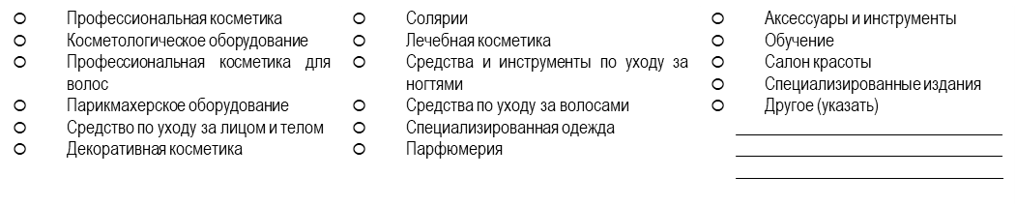
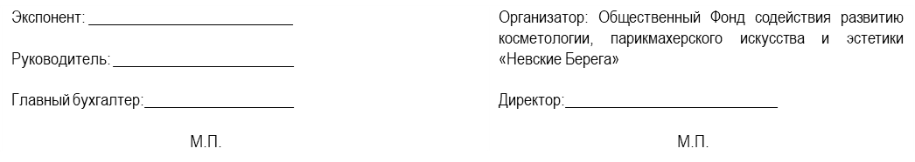
Основной вид деятельности (отметьте галочкой):
ЗАЯВКА НЕ РЕГИСТРИРУЕТСЯ БЕЗ ПОДПИСИ И ПЕЧАТИ
1. Регистрационный сбор 15 000 рублей
2. Необорудованная площадь ________________м² х _______ рублей за кв.м. ___________ рублей
3. Застройка стенда и дополнительное оборудование заказывается отдельно согласно Формы 2.2.
Дата: __________________ Номер стенда: _______________
С УСЛОВИЯМИ УЧАСТИЯ ОЗНАКОМЛЕН
На основе предоставленной заявки заполняется договор на участие в выставке.
18-20 ФЕВРАЛЯ 2021
ЗАЯВКА НА УЧАСТИЕ В ВЫСТАВКЕ

